**ACT**



Mata Praktikum : ORACLE INTERMEDIET

Kelas : 3IA20

Praktikum ke- : 3

Tanggal : 13 November 2022

Materi : (MEMBUAT VIEW)

NPM : 50420900

Nama : Muhammad Reza Hidayat

Ketua Asisten :

Nama Asisten :

Paraf Asisten :

Jumlah Lembar :



**LABORATORIUM TEKNIK INFORMATIKA**

**UNIVERSITAS GUNADARMA**

**2022**

**ACT**

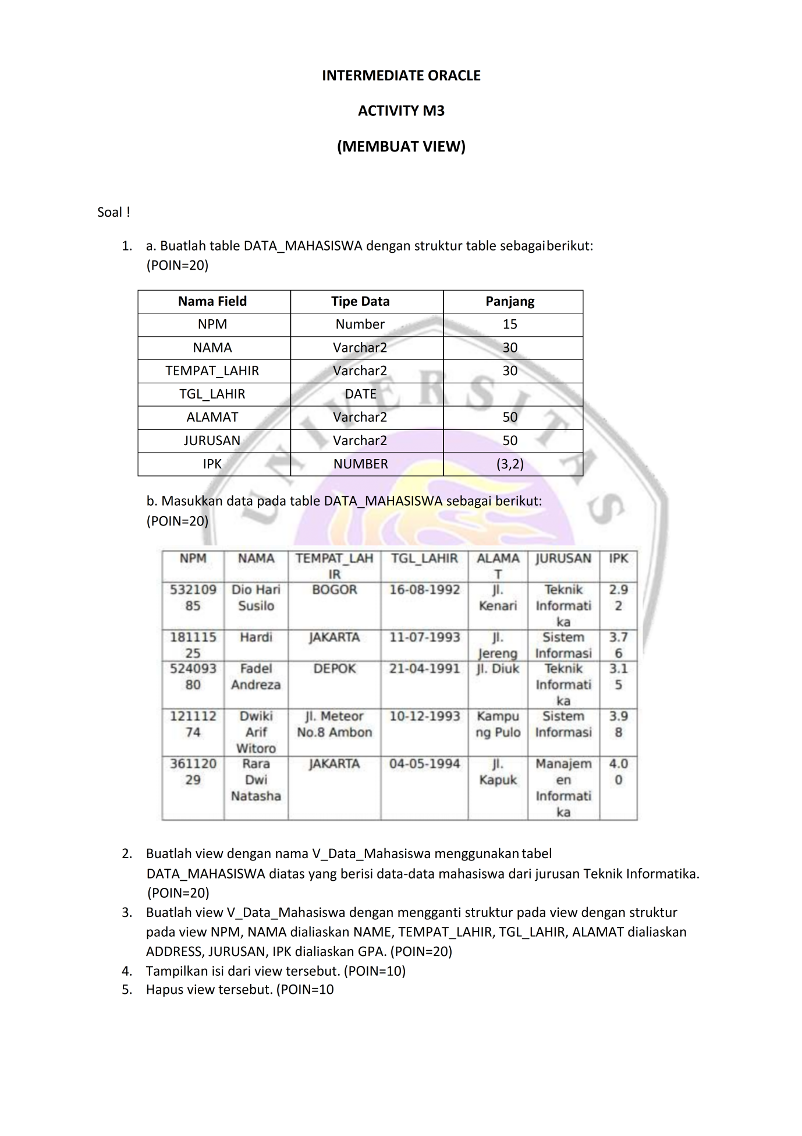

1. LISTING PROGRAM

1. a. Buatlah table DATA_MAHASISWA dengan struktur table sebagai berikut: (POIN=20)

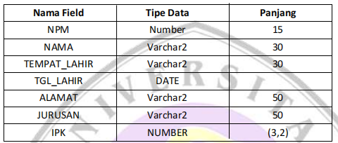

CREATE TABLE data_mahasiswa(

    npm number(15),

    nama varchar2(30),

    tempat_lahir varchar2(30),

    tgl_lahir date,

    alamat varchar2(50),

    jurusan varchar2(50),

    ipk number(3,2));

desc data_mahasiswa;

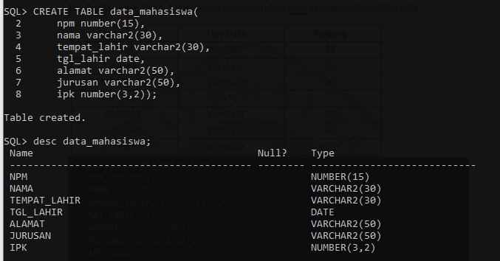

b. Masukkan data pada table DATA_MAHASISWA sebagai berikut: (POIN=20)

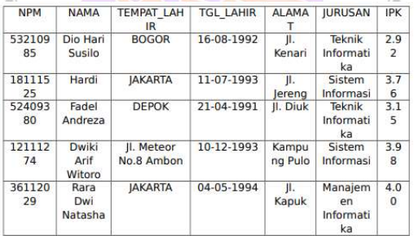

INSERT all

    into data_mahasiswa values(53210985, 'dio hari susilo','bogor', '16-aug-1992', 'jl.kenari', 'teknik informatika', 2.92)

    into data_mahasiswa values(18111525, 'hardi', 'jakarta', '11-july-1993', 'jl.jereng', 'sistem informasi', 3.76)

    into data_mahasiswa values(52409380, 'fadel andreza', 'depok', '21-april-1991', 'jl.diuk', 'teknik informatika', 3.15)

    into data_mahasiswa values(12111274, 'dwiki arif witoro', 'bandung', '10-dec-1993', 'kampiung pulo', 'sistem informasi', 3.98)

    into data_mahasiswa values(36112029, 'rara dwi natasha', 'jakarta', '10-may-1994', 'jl.kapuk', 'managemen informatika', 4.00)

    select * from dual;

select * from data_mahasiswa;

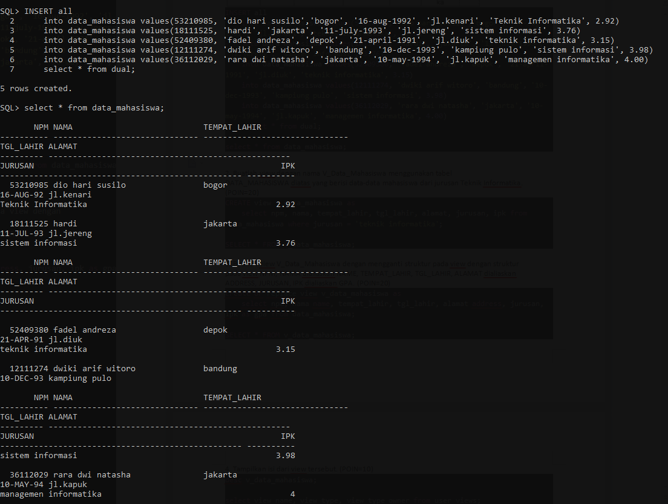

2. Buatlah view dengan nama V_Data_Mahasiswa menggunakan tabel

DATA_MAHASISWA diatas yang berisi data-data mahasiswa dari jurusan Teknik Informatika.

(POIN=20)

CREATE view v_data_mahasiswa as

    select npm, nama, tempat_lahir, tgl_lahir, alamat, jurusan, ipk from data_mahasiswa where jurusan = 'teknik informatika';

SELECT * FROM v_data_mahasiswa;

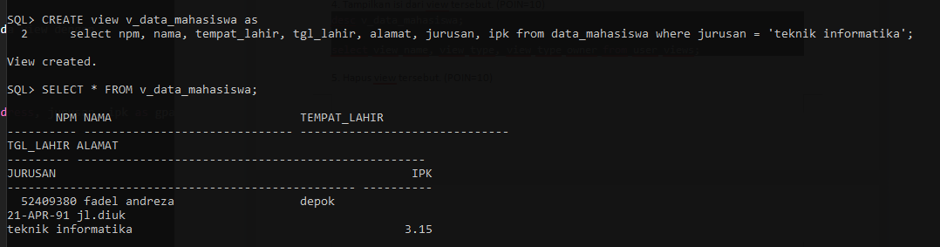

3. Buatlah view V_Data_Mahasiswa dengan mengganti struktur pada view dengan struktur

pada view NPM, NAMA dialiaskan NAME, TEMPAT_LAHIR, TGL_LAHIR, ALAMAT dialiaskan

ADDRESS, JURUSAN, IPK dialiaskan GPA. (POIN=20)

create or replace view v_data_mahasiswa as

    select npm, nama name, tempat_lahir, tgl_lahir, alamat address, jurusan, ipk as gpa from data_mahasiswa;

SELECT * FROM v_data_mahasiswa;

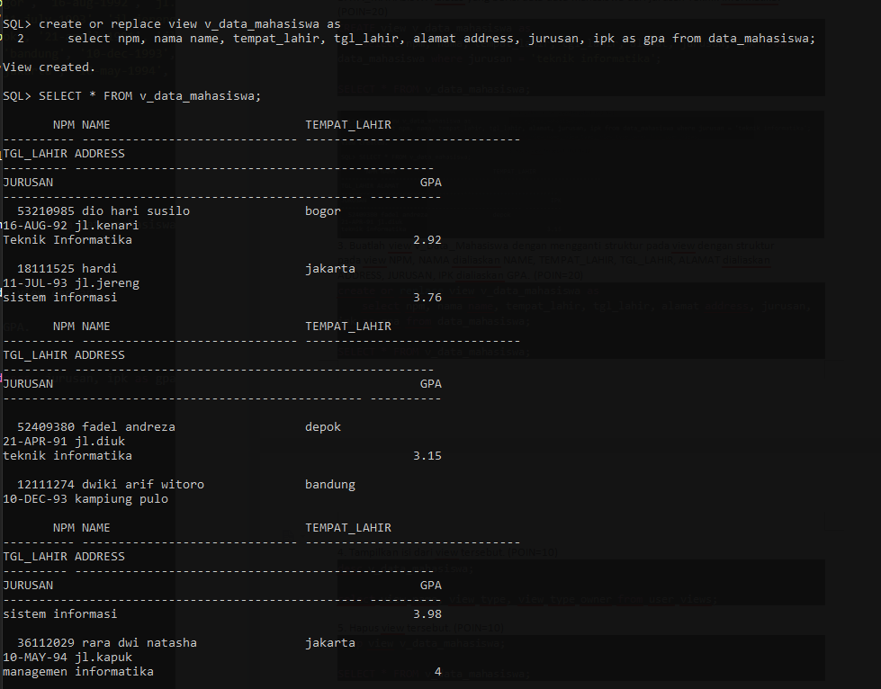

1. Tampilkan isi dari view tersebut. (POIN=10)

desc v_data_mahasiswa;

select view_name, view_type, view_type_owner from user_views;

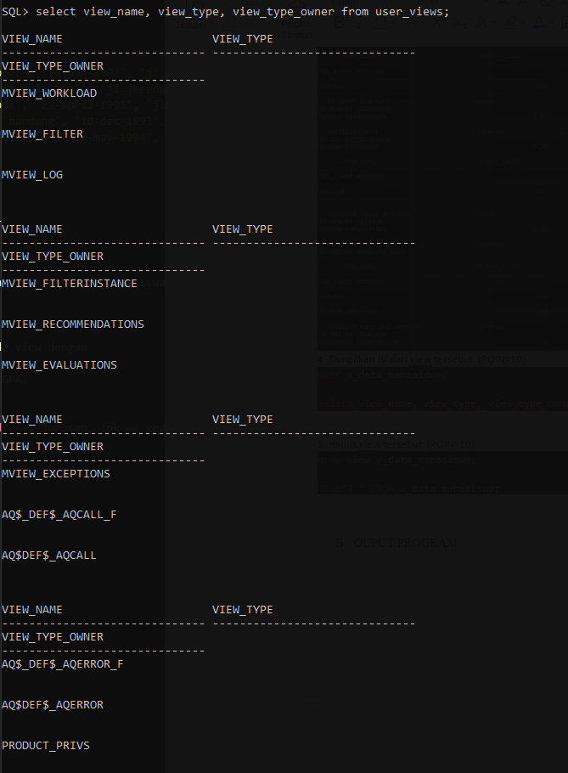

5. Hapus view tersebut. (POIN=10)

drop view v_data_mahasiswa;

SELECT * FROM v_data_mahasiswa;

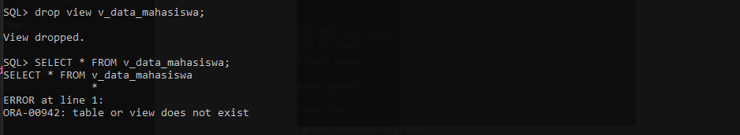

1. OUPUT PROGRAM

